BAŞLIK
Büro Hizmetleri ve Sekreterlik Bölüm Kurulu Toplantısı

GÜNDEM MADDELERİ
- Ofis Teknolojileri ve Veri Yönetimi Programı 2025-2026 yılı güz dönemi ders görevlendirmelerinin değerlendirilmesi.

KAPSAM
Toplantı kapsamında 2025-2026 güz dönemi ders görevlendirmeleri görüşülmüş, akademik kurulda da öğretim elemanlarının bilgisine sunulmuş ve son karar verilmiştir.

TOPLANTI FOTOĞRAFLARI
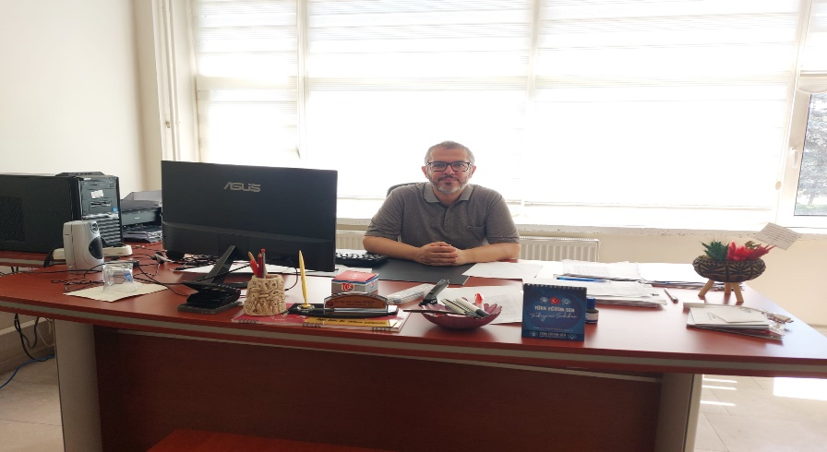

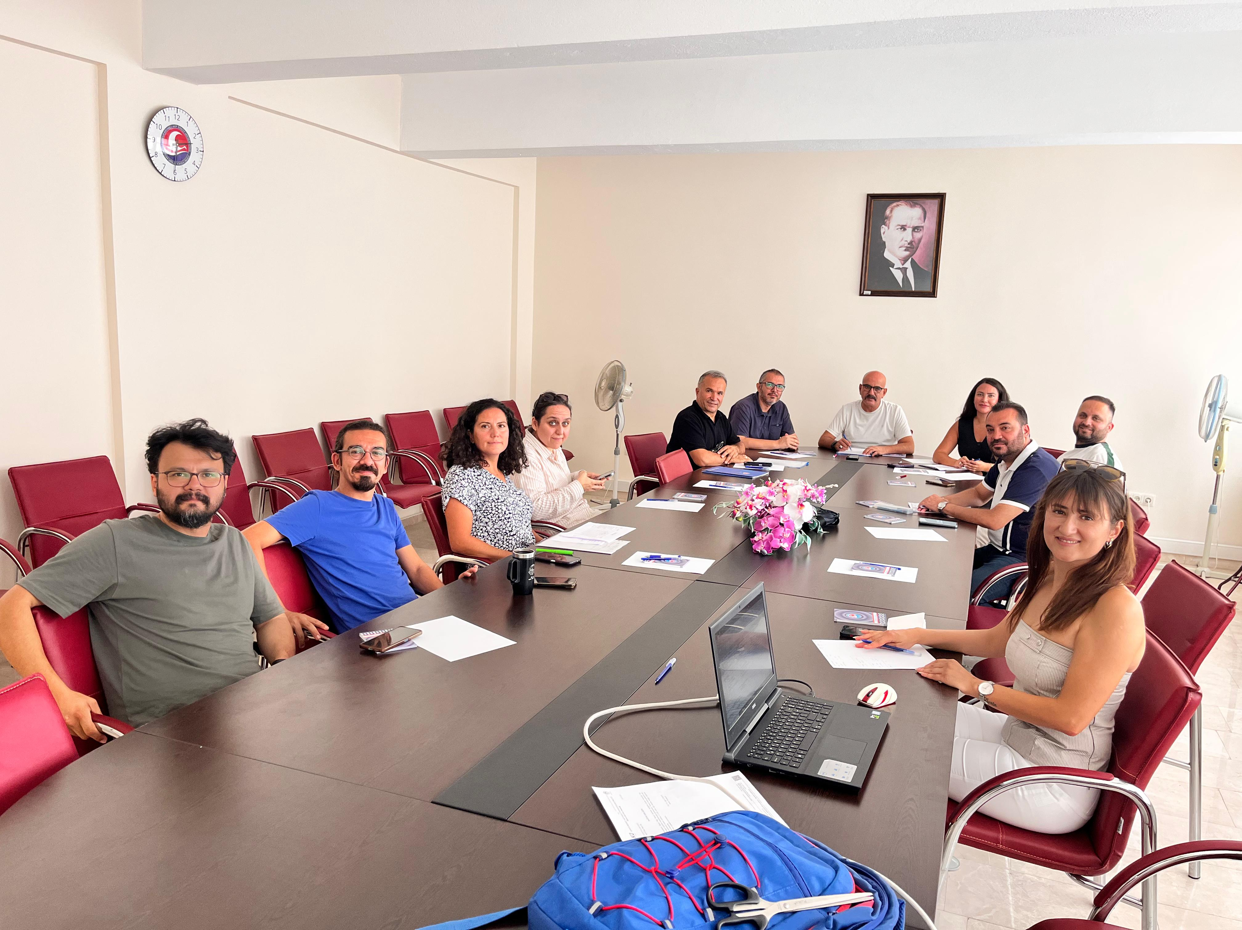

İmza Tutanağı ve Katılımcı Bilgileri
Sıra No | İsim | Ünvan | 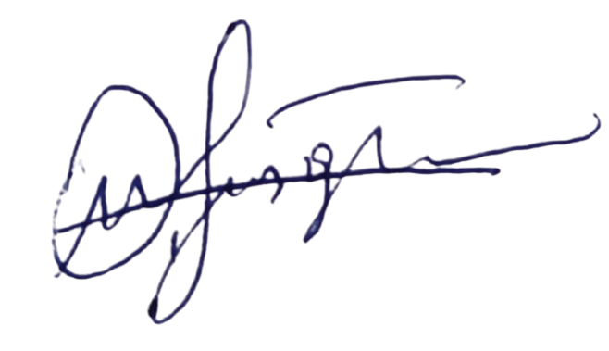İmza
1. | Orhan GÜNGÖR | Dr. Öğr. Üyesi/ Bölüm Başkan V.
2. | Celal ERYİĞİT | Dr. Öğr. Üyesi | 13/b Görevli
3. | Murat ERTİLAV | Öğr. Gör. | 13/b Görevli

